# Editeur

# Récolte des besoins

Un éditeur souhaite installer une base de données pour mémoriser les informations suivantes :   
- Les livres sont identifiés par leur no ISBN. - Un livre possède un titre et un prix de vente.   
- Il est écrit par un ou plusieurs auteurs.   
- Chaque livre est tiré en une ou plusieurs éditions, datées et identifiées par leur ordre (première édition, seconde édition, etc.).   
- Chaque édition comporte un certain nombre d'exemplaires.   
- Un livre peut être primé (Goncourt, Fémina etc...).   
- Les auteurs sont identifiés par leur nom et prénom et peuvent avoir un pseudonyme.   
- Pour chaque livre, un auteur perçoit des droits d'auteur, calculés comme un pourcentage du prix de vente (il est aussi fonction du nombre d'auteurs, du tirage, etc.).   
- Les libraires (identifiés par leur nom et adresse complète) peuvent envoyer des commandes d'un ou plusieurs livres en quantité quelconque.

# Dictionnaire des données

|  |  |  |  |  |
| --- | --- | --- | --- | --- |
| Entité | Mnémonique | Signification | Type(longueur) | Contraintes |
| Livre | livre_id | identifiant du livre | INT(11) | identifiant, ai |
| livre_titre | titre du livre | VARCHAR(100) | obligatoire |
| Edition | edition_ISBN | ISBN de l’édition du livre | CHAR(17) | identifiant format ISBN standard |
| edition_date | date d’édition du livre | DATE | obligatoire |
| edition_ordre | ordre d’édition du livre (première édition, seconde édition …) | VARCHAR(50) | obligatoire |
| Auteur | auteur_id | identifiant de l’auteur | INT(11) | identifiant, ai |
| auteur_nom | nom de l’auteur | VARCHAR(50) | facultatif |
| auteur_prenom | prénom de l’auteur | VARCHAR(50) | facultatif |
| auteur_pseudonyme | pseudonyme de l’auteur | VARCHAR(50) | facultatif |
| Librairie | librairie_id | identifiant de la librairie | INT(11) | identifiant, ai |
| librairie_nom | nom de la librairie | VARCHAR(50) | obligatoire |
| Commande | commande_id | identifiant de la vente | INT(11) | identifiant, ai |
| commande_prix_vente_HT | prix de vente du livre | DECIMAL(6,2) | obligatoire |
| commande_taxe | TVA | DECIMAL(5,2) | obligatoire |
| commande_quantite | quantité de livres commandés | INT(10) | obligatoire |
| Distinction | distinction_id | identifiant de la distinction | INT(11) | obligatoire, ai |
| distinction_libelle | libellé de la distinction  (Goncourt, Fémina…) | VARCHAR(50) | obligatoire |
| distinction_annee | année de la distinction | INT(4) | obligatoire |
| Adresse | adresse_id | identifiant de l’adresse | INT(11) | identifiant, ai |
| adresse_numero | numéro | VARCHAR(5) | facultatif |
| adresse_libelle_voie | libelle de voie | VARCHAR(33) | facultatif |
| adresse_complement _remise | complément de remise | VARCHAR(38) | facultatif |
| adresse_complement_distribution | complément de distribution | VARCHAR(38) | facultatif |
| adresse_code_postal | code postal | CHAR(5) | obligatoire |
| adresse_localite | localité | VARCHAR(33) | obligatoire |
| adresse_pays | pays | VARCHAR(38) | facultatif |
|  | droits_auteur | pourcentage de droits d’auteur sur le livre | DECIMAL(5,2) | obligatoire |

# Matrice

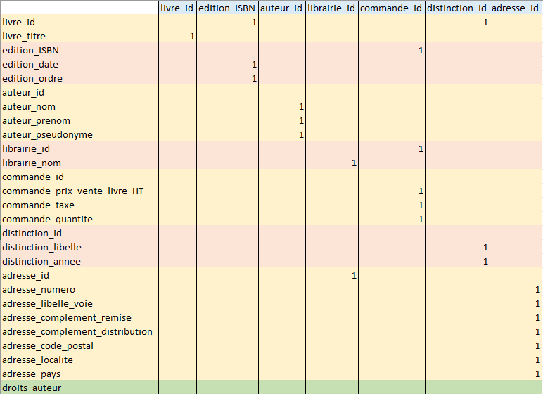

# Règles de gestion

Un livre est écrit par 1 ou plusieurs auteurs  
Un auteur écrit 1 ou plusieurs livres

Un livre a obtenu 0 ou plusieurs distinctions  
Une distinction est obtenu pour 1 seul livre

Un livre concerne en 1 ou plusieurs éditions  
Une édition concerne 1 seul livre

Une commande comprend 1 seule édition  
Un édition est comprise dans 0 ou plusieurs commandes

Une librairie effectue 1 ou plusieurs commandes  
Une commande est effectuée par 0 ou plusieurs librairies

Une librairie est domiciliée a 1 seule adresse  
A une adresse est domiciliée 0 ou 1 librairie

Une commande rémunère 0 ou plusieurs auteurs  
Un auteur est rémunéré par 0 ou plusieurs commandes

# Dépendances fonctionnelles

## Dépendances fonctionnelles simples

livre_id -> livre_titre

edition_ISBN -> edition_date, edition_ordre, #livre_id

auteur_id -> auteur_nom, auteur_prenom, auteur_pseudonyme

librairie_id -> librairie_nom, #ladresse_id

commande_id -> commande_prix_vente_HT, commande_taxe, commande_quantite, #edition_ISBN, #librairie_id

distinction_id -> distinction_libelle, distinction_annee, #livre_id

adresse_id -> adresse_numero, adresse_libelle_voie, adresse_complement_remise, adresse_complement_distribution, adresse_code_postal, adresse_localite, adresse_pays

## Dépendances fonctionnelles composées

commande_id, auteur_id -> droits_auteur

# Modèle conceptuel des données

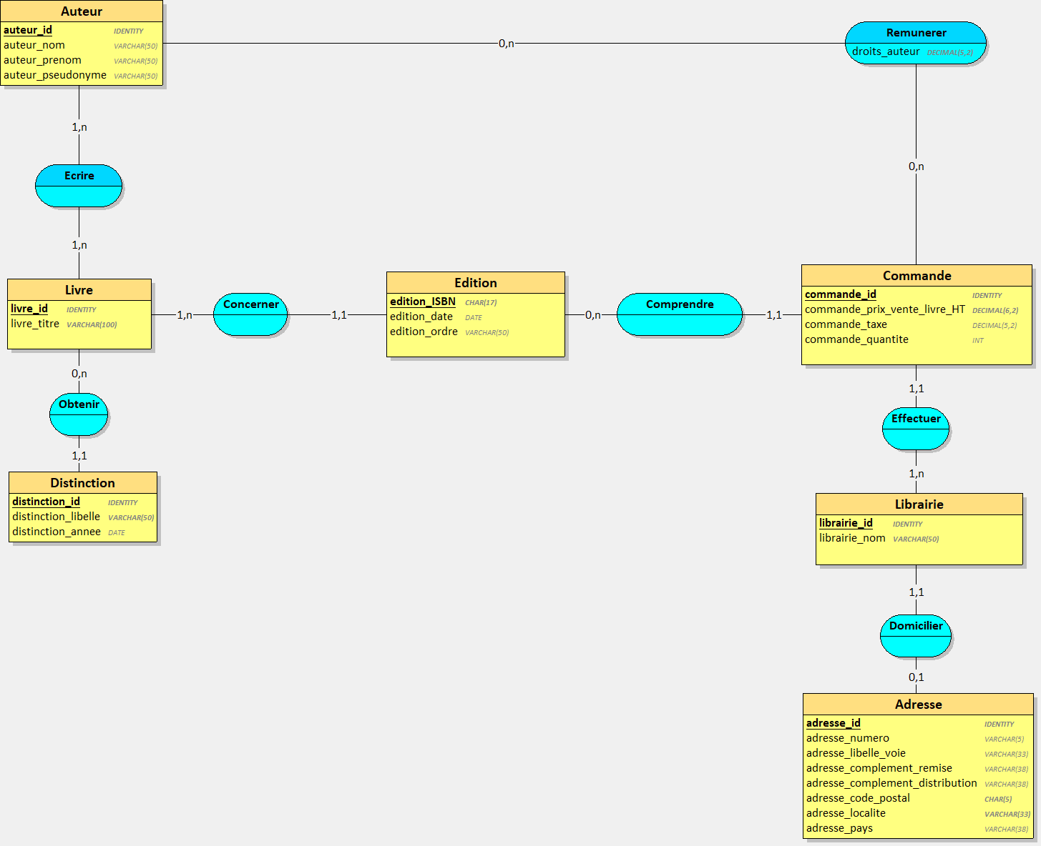

# Modèle relationnel des données

Adresse(adresse_id, adresse_numero, adresse_libelle_voie, adresse_complement_remise, adresse_complement_distribution, adresse_code_postal, adresse_localite, adresse_pays)

Librairie(librairie_id, librairie_nom, #adresse_id)

Livre(livre_id, livre_titre)

Edition(Edition_ISBN, edition_date, edition_ordre, #livre_id)

Distinction(distinction_id, distinction_libelle, distinction_annee, #livre_id)

Commande(commande_id, commande_prix_vente_HT, commande_taxe, commande_quantite, #librairie_id, #edition_ISBN)

Auteur(auteur_id, auteur_nom, auteur_prenom, auteur_pseudonyme)

Auteur_Livre(#auteur_id, #livre_id)

Auteur_Commande(#auteur_id, #commande_id, droits_auteur)

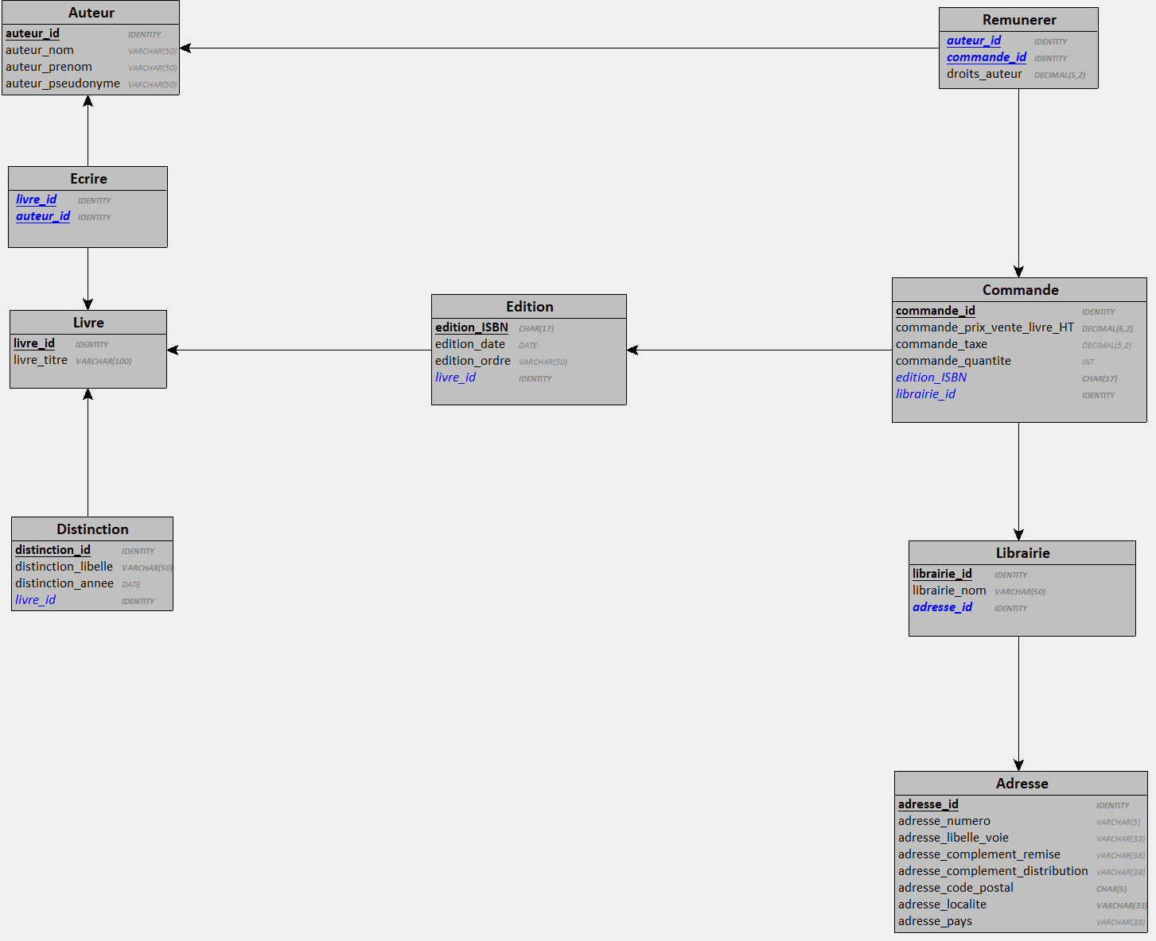

# Création de la base de données (DDL) Sql Server

drop table if exists Auteur_Commande;

drop table if exists Auteur_Livre;

drop table if exists Auteur;

drop table if exists Commande;

drop table if exists Distinction;

drop table if exists Edition;

drop table if exists Livre;

drop table if exists Librairie;

drop table if exists Adresse;

create table Adresse

(

adresse_id int identity(1,1)

,adresse_numero varchar(5)

,adresse_libelle_voie varchar(33)

,adresse_complement_remise varchar(38)

,adresse_complement_distribution varchar(38)

,adresse_code_postal char(5) not null

,adresse_localite varchar(33) not null

,adresse_pays varchar(38)

,primary key (adresse_id)

)

;

create table Librairie

(

librairie_id int identity(1,1)

,librairie_nom varchar(50) not null

,adresse_id int

,primary key (librairie_id)

)

;

create table Livre

(

livre_id int identity(1,1)

,livre_titre varchar(100) not null

,primary key (livre_id)

)

;

create table Edition

(

edition_ISBN char(17)

,edition_date date not null

,edition_ordre varchar(50) not null

,livre_id int

,primary key (edition_ISBN)

)

;

create table Distinction

(

distinction_id int identity(1,1)

,distinction_libelle varchar(50) not null

,distinction_annee int not null

,livre_id int

,primary key (distinction_id)

)

;

create table Commande

(

commande_id int identity(1,1)

,commande_prix_vente_HT decimal(6,2) not null

,commande_taxe decimal(5,2) not null

,commande_quantite int not null

,librairie_id int

,primary key (commande_id)

)

;

create table Auteur

(

auteur_id int identity(1,1)

,auteur_nom varchar(50)

,auteur_prenom varchar(50)

,auteur_pseudonyme varchar(100)

,primary key (auteur_id)

)

;

create table Auteur_Livre

(

auteur_id int

,livre_id int

,primary key (auteur_id, livre_id)

)

;

create table Auteur_Commande

(

auteur_id int

,commande_id int

,droits_auteur decimal(5,2) not null

,primary key (auteur_id, commande_id)

)

;

alter table Librairie

add foreign key (adresse_id) references Adresse(adresse_id)

;

alter table Edition

add foreign key (livre_id) references Livre(livre_id)

;

alter table Distinction

add foreign key (livre_id) references Livre(livre_id)

;

alter table Commande

add foreign key (librairie_id) references Librairie(librairie_id)

;

-- Comment faire pour intégrer plusieurs foreign key dans un même alter table ?

alter table Auteur_Livre

add foreign key (auteur_id) references Auteur(auteur_id)

;

alter table Auteur_Livre

add foreign key (livre_id) references Livre(livre_id)

;

alter table Auteur_Commande

add foreign key (auteur_id) references Auteur(auteur_id)

;

alter table Auteur_Commande

add foreign key (commande_id) references Commande(commande_id)

;